Párizsi Megállapodásnak megfelelő hazai éghajlatvédelem 8,8%-os GDP-megtakarítást hozna 2030-ig
A 1,5 fokos globális átlaghőmérséklet-emelkedési küszöbön belül maradáshoz szükséges éghajlatvédelmi intézkedések mielőbbi bevezetése már 2030-ig EU-s és hazai szinten is jelentős bevételt jelentene, a költségeknél nagyobb járulékos haszonnal járna. Ezt mutatta ki a Klíma Akcióhálózat (CAN Europe) most megjelent, „A Párizsi Megállapodás gazdasági mérlege” című szakmai jelentése, amelyben a Magyar Természetvédők Szövetsége közreműködött. A modellezés és számítás alapján Magyarországon a fosszilisenergia alapú energiarendszer átalakítása energiatakarékos, megújuló energia alapú klímasemleges rendszerré több mint 5280 milliárd forintot, közel négyszer több járulékos hasznot hozna, mint amennyibe a Kormány klímaterve kerül 2030-ig.
Magyarország az új szakmai jelentés szerint GDP-jének 8,8%-át takaríthatja meg 2030-ig és több mint 50 ezer új, tartós munkahelyet teremt, ha mielőbb növeli éghajlatvédelmi ambícióit és felgyorsítja az energiaátmenetet, dekarbonizációt, hogy elérje a vállalt (ún. 1,5°C-os) célt. Több és jobb intézkedésekre van szükség az energiatakarékosság, a megújulóenergia-alapú energiatermelésre váltás, az alulról szerveződő közösségi energia kezdeményezések, a közösségi közlekedés fejlesztése területén, továbbá a földhasználat és erdészet környezetkímélő reformja terén.
A jelentés kimutatta, hogy ambiciózusabb éghajlatvédelem esetén hazánkban az EU átlagnál jelentősebbek a társadalmi hasznok is, kiemelten az egészségügyben, ahol az EU-ban itthon a második legmagasabb a szálló pornak való kitettség miatti betegségek és halálesetek költsége a GDP arányában. A Párizsi Megállapodásnak megfelelő fejlődés esetén a magyar egészségügy 2030-ig több mint 720 milliárd forintot takaríthat meg, és a javuló levegőminőség évi 1604 lakos életét óvja meg.
A jelentés felhívja a figyelmet: ha a Kormány a felülvizsgálat alatt levő Nemzeti Energia- és Klímatervben frissen vállalt szakpolitikai forgatókönyv (WAM) erőfeszítéseit olyan szintre növelné, hogy azok megfeleljenek a Párizsi Megállapodás elvárásainak, akkor ezzel 2100-ig nettó 138 milliárd eurót spórolhatna meg. A járulékos hasznok a számítások alapján 2030-ig kb. 5282 milliárd forintot (13,9 milliárd eurót) tesznek ki. A Klímatervben tervezett energiaátmeneti intézkedések (WAM) költsége 2030-ig kb. 1550 milliárd Ft (4,06 milliárd euró).
„Ha a Párizsi Megállapodásnak megfelelő szintre emeli a Kormány az éghajlatvédelmet a jelenlegi Klímatervhez képest, akkor négyszeresen jól jár. A Klímaterv június végéig még zajló felülvizsgálata nagyszerű alkalom az éghajlatvédelmi ambíció növelésére. Ez nem csak környezeti kérdés, vagy morális dilemma, hanem amint az új szakmai jelentés is mutatja, ötezermilliárd forintos gazdasági és társadalmi hasznot is hoz.” - mondta Marton Miklós, a Magyar Természetvédők Szövetsége éghajlatvédelem és energiaátmenet programfelelőse.
Kapcsolódó infografika: https://www.mtvsz.hu/uploads/files/infografika_20240122.pdf
A jelentés magyar nyelvű kivonata (Összefoglaló, bevezető és magyar fejezet) elérhető itt: https://www.mtvsz.hu/uploads/files/MTVSZkiadvany-Parizsi-M_Gazdasagi-merlege_CAN-E-MTVSZ_2024jan_magyar-kivonat.pdf
Az eredeti jelentés angol nyelven elérhető itt: https://caneurope.org/content/uploads/2024/01/CAN-Europe-co-benefits-of-climate-action_REPORT.pdf
Háttér:
Hazánk az elsők között ratifikálta a globális felmelegedés 1,5 fokos küszöbén belül maradást célzó, ambiciózus éghajlatvédelemről szóló nemzetközi Párizsi Megállapodást. Azonban a hazai szakpolitikai dokumentumok, stratégiák - például a felülvizsgált, 2030-ig szóló Nemzeti Energia- és Klímaterv - célkitűzései, intézkedései inkább 2030 utánra halasztanák a 1,5 fokos küszöbbel kompatibilis cselekvést.
A most megjelent, „A Párizsi Megállapodás gazdasági mérlege” című jelentés szerint a szükséges fejlesztések előnyei jelentősen meghaladják a költségeket. Ez két fő részből tevődik össze:
Az elkerült veszteségek, mint amilyenek például az aszályokból, erdőtüzekből, árvizekből, porviharokból eredő károk elkerülése;
A meghozott intézkedések hasznai, azaz járulékos hasznok (co-benefits). Ilyen például a karbon alapú energiarendszerek kivezetéséből származó tisztább levegő, ami egyebek mellett az emberi egészségi szint javulását is magával hozza. A lakóépületek energetikai felújítása kisebb energiaszámlákat, egészségesebb lakókörnyezetet, és értékesebb ingatlanokat is jelent. A foglalkoztatás terén az éghajlati intézkedések várhatóan összesen 12 millió új munkahelyet jelentenek Európában, szemben a kb.1,7 millió munkahely elvesztésével.
Sajtókapcsolat:
- Ladányi-Benedikt Ildikó, kommunikációs és adománygyűjtő munkatárs
- Magyar Természetvédők Szövetsége
- +36 1 216 7297
- info@mtvsz.hu
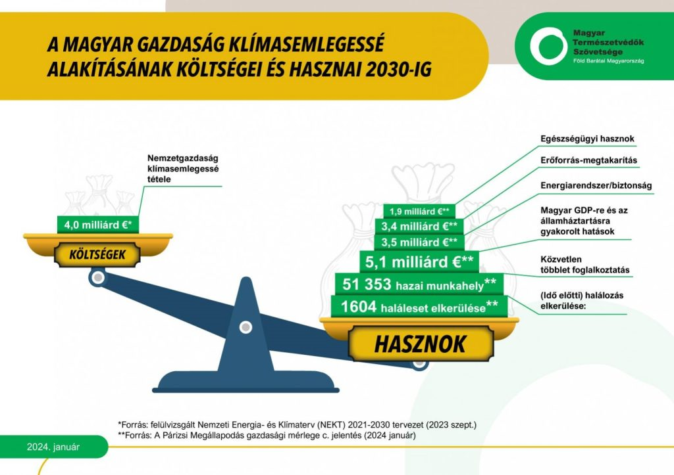 | © Magyar Természetvédők Szövetsége
Eredeti tartalom: Magyar Természetvédők Szövetsége
Továbbította: Helló Sajtó! Üzleti Sajtószolgálat
Ez a sajtóközlemény a következő linken érhető el:

